第六節：前詞

練習一

請將第二列的詞或詞組適當地與第一列的配對。

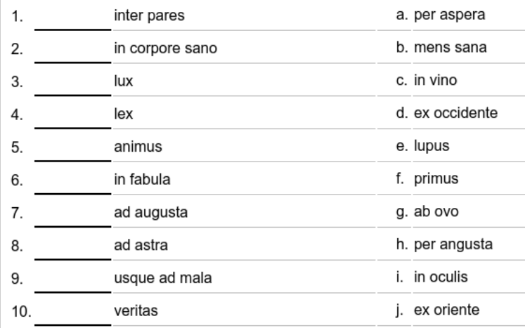

練習二

請在第二列填上與第一列的前詞配對的名詞；該名詞的格需配合前詞的要求；
在第三列填上該詞組的意義

前詞 | 名詞 | 意義
ad
ad
cum
cum
infra
infra
iuxta
iuxta
in
in
in
in

